EV1: Ciberseguridad Ofensiva: “Análisis de Vulnerabilidades.”

Profesor: Felipe Caceres Salinas
Sección: OCY1104
Nombre alumno: Claudio Novoa Irarrázabal
Carrera: Ingeniería en informatica.
1. Configuración y Escaneo:
▪ Realiza un escaneo completo utilizando Nessus o OpenVAS para identificar las vulnerabilidades críticas presentes en la máquina Metasploitable 3.

Utilizaremos OpenVas para nuestro análisis:

- Generamos una nueva tarea y arrancamos el análisis
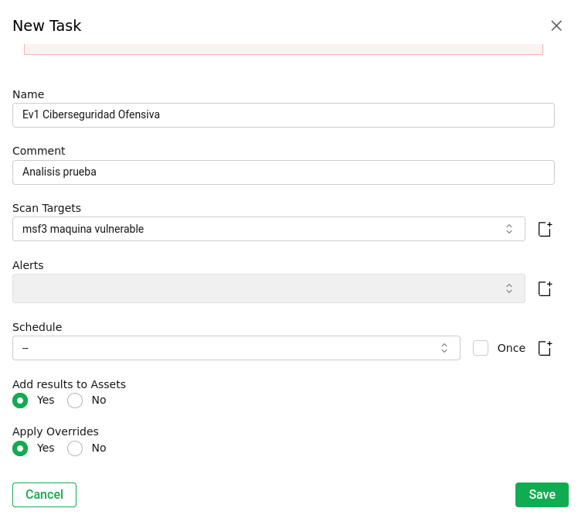
- Esperamos largo tiempo y nos genera un reporte completo de las vulnerabilidades del sistema.
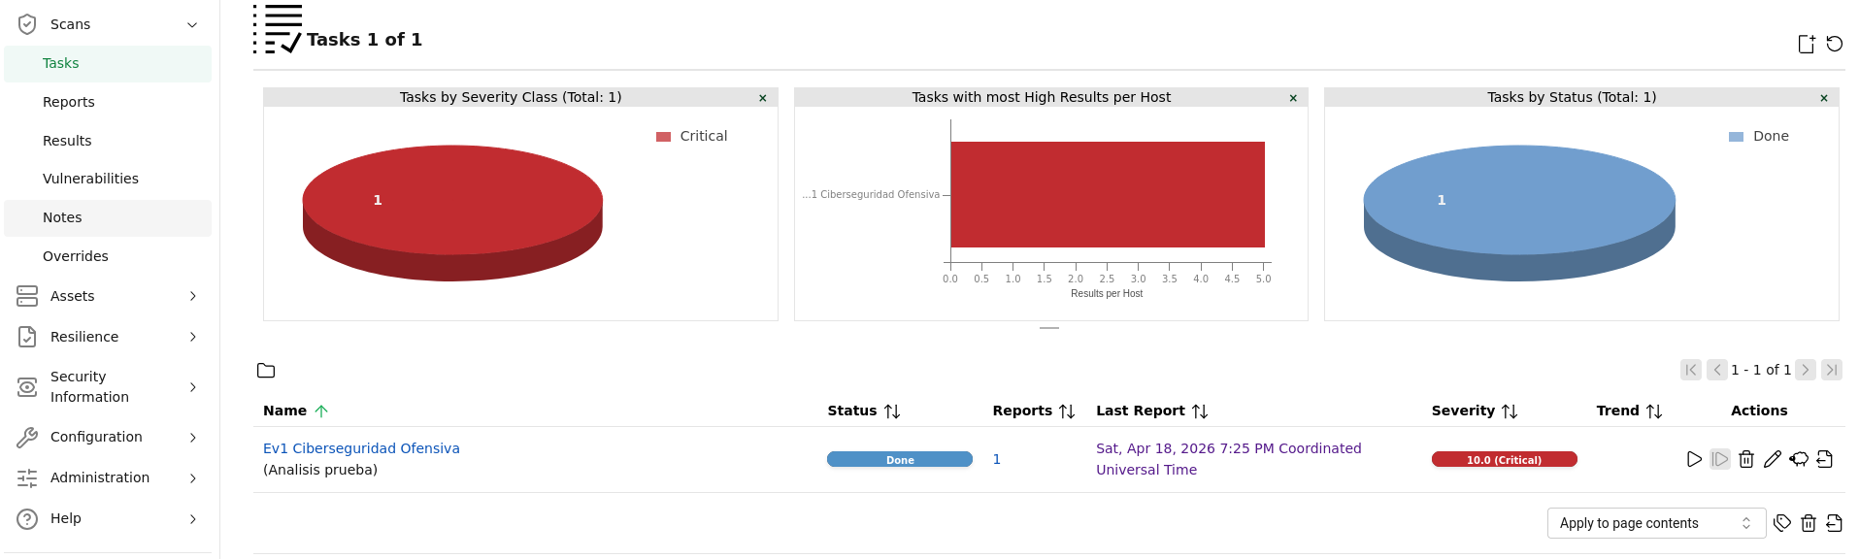

- Información de nuestro análisis( 21hrs de ejecución pero fue cerca de 25hrs…):
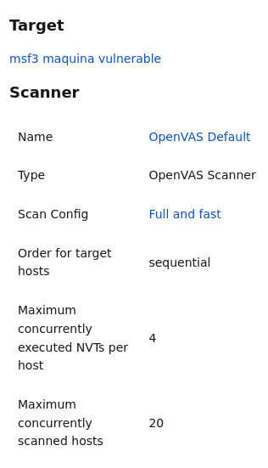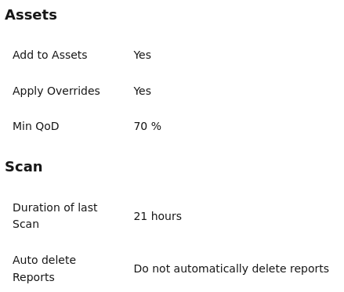

2. Clasificación de Vulnerabilidades:

▪ Organiza las vulnerabilidades detectadas según su severidad (crítica, alta, media, baja). 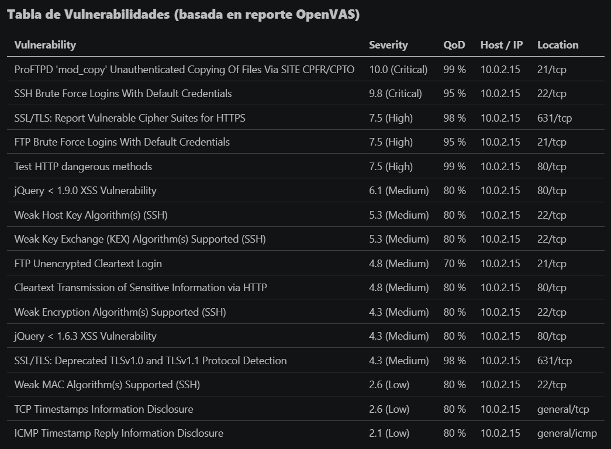
Organización por severidad

Críticas:
- ProFTPD 'mod_copy' Unauthenticated Copying Of Files
- SSH Brute Force Logins With Default Credentials

Altas:
- SSL/TLS: Vulnerable Cipher Suites
- FTP Brute Force Logins
- HTTP Dangerous Methods Enabled

Medias:
- jQuery < 1.9.0 XSSWeak
- Host Key Algorithm (SSH)
- Weak Key Exchange (SSH)
- FTP Cleartext Login
- Cleartext HTTP Transmission
- Weak Encryption Algorithm (SSH)
- jQuery < 1.6.3 XSS
- Deprecated TLS 1.0 / 1.1
Bajas:
- Weak MAC Algorithm (SSH)
- TCP Timestamp Disclosure
- ICMP Timestamp Disclosure

Análisis y Reflexión:

3. Análisis Técnico:
▪ Selecciona tres vulnerabilidades críticas y analiza su impacto en la seguridad del sistema.

1. ProFTPD 'mod_copy' (Critical – 10.0)
- Permite copiar archivos arbitrarios dentro del servidor sin autenticación
- Posible lectura de archivos sensibles (ej: /etc/passwd)
- Escalada hacia ejecución de código
2. SSH Brute Force Logins (Critical – 9.8)
- Acceso no autorizado al sistema
- Compromiso total mediante credenciales válidas
- Persistencia del atacante

3. HTTP Dangerous Methods Enabled (High – 7.5)
- Permite métodos como PUT o DELETE
- Posibilidad de subir archivos maliciosos (web shells)
- Alteración de contenido del servidor

▪ Justifica por qué estas vulnerabilidades fueron clasificadas como críticas.

ProFTPD 'mod_copy' (Critical – 10.0)
- No requiere credenciales
- Explotación remota directa
- CVSS máximo (10.0)
- Alto QoD (99%), detección confiable
SSH Brute Force Logins (Critical – 9.8)
- Ataque altamente automatizable
- Indica uso de credenciales débiles o por defecto
- Servicio crítico expuesto (SSH)

HTTP Dangerous Methods Enabled (High – 7.5)
- Puede derivar en ejecución remota de código
- Explotación sencilla si no hay controles adicionales
- Alto QoD (99%)
4. Desarrollo Contextual:

▪ ¿Qué principios de ciberseguridad ofensiva aplicaste durante este análisis?

- Enumeración de servicios expuestos: Identificación de FTP, SSH, HTTP, TLS.
- Análisis de superficie de ataque: Evaluación de múltiples vectores (red, aplicación, cifrado).
- Evaluación de vulnerabilidades conocidas: Basado en fallas documentadas (ej: ProFTPD, jQuery).
- Priorización por riesgo: Uso de CVSS + QoD.

▪ ¿Qué tácticas y técnicas podrían usar los atacantes para explotar las vulnerabilidades detectadas?

- Fuerza bruta: SSH y FTP con credenciales débiles.
- Explotación directa: ProFTPD mod_copy (sin autenticación).
- Ataques web: XSS en jQuery vulnerable y uso de métodos HTTP peligrosos.
- Intercepción de tráfico (MITM): HTTP sin cifrado, FTP en texto plano y TLS obsoleto.

▪ ¿Cómo las herramientas utilizadas contribuyeron a identificar las fallas en el sistema?
OpenVAS permitió:
- Identificar vulnerabilidades reales en servicios activos
- Clasificar automáticamente por severidad (CVSS)
- Determinar confiabilidad mediante QoD
- Detectar problemas tanto de:
  - Configuración
  - Software desactualizado
  - Protocolos inseguros

